Kalifatets ekspansion
  - Lærernoter

- Da profeten Muhammed dør i 632 e.v.t har han ikke udpeget en efterfølger (kalif)
- Der opstår store stridigheder om hvem der skal efterfølge Muhammed og ud af de første 4 kalifer bliver de 3 dræbt
- Ali (Muhammeds svigersøn) blev dræbt i 661 og er den sidste kalif som alle muslimer anerkender
- De første 4 kalifer står i et særligt lys for muslimer og deres regeringsperiode ses som en slags idealtilstand
- Under Muhammeds styre var de stridende stammer på den arabiske halvø blevet samlet under islam og riget dækkede over hele den arabiske halvø ved hans død i 632.
- De næste 100 år efter profetens død bød på voldsomme ekspansioner (udvidelser) af riget – se kortet herunder
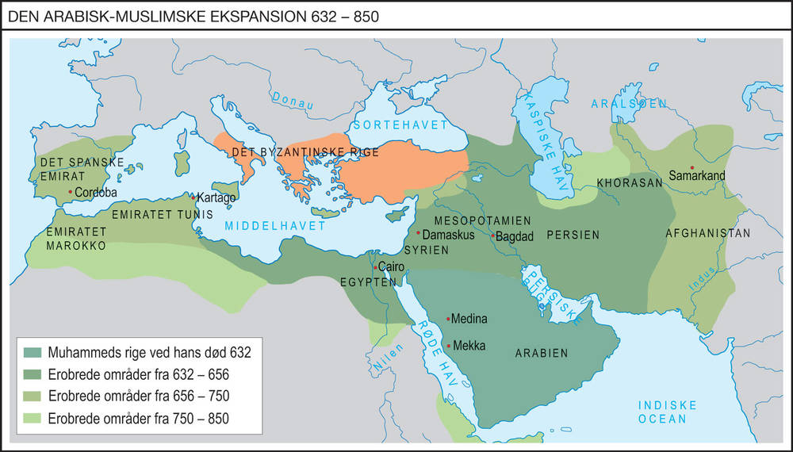

- I krige mod Byzans underlagde muslimerne sig først Syrien. Palæstina og Egypten. Damaskus i Syrien blev kalifatets nye hovedstad.
- Kalifatet erobrede herefter hele det mægtige perserrige og inden år 700 var også Nordafrika erobret
- I 711 erobrede muslimerne det europæiske Spanien og forsatte gennem Frankrig. Her blev de dog stoppet ved Pyrenæerne.
- Muslimerne startede deres angreb ud som plyndringstogter men de fandt hurtigt ud af, at de mødte meget lidt modstand.
- Muslimerne havde meget mobile og velorganiserede rytterhære og ved hjælp af kamelkaravaner kunne de tilbagelægge store afstande gennem ørkenen og trække sig tilbage hertil hvis de mødte modstand.
- Ekspansionen blev også gjort mulig ved at både Byzans og Perserriget var svækket internt af konflikt og borgerkrig og derfor ikke kunne yde den store modstand
- De muslimske krigere blev motiveret dels af profetens løfter om belønning i efterlivet og dels af de rigdomme de kunne erhverve sig ved at deltage i krigene.
- Både kristne og jøder i de erobrede områder blev behandlet med respekt – de fik lov at praktisere deres religion og beholde deres love. Dog skulle de betale en særlig skat.

